

**Prolećni semestar**

**2016/17 PROJEKTNI ZADATAK**

Predmet: SE211 – Konstruisanje softvera

Projektni zadatak

**AUTOR**

**Darko Stojanović - 2725**

**OAS**

**Smer: Softversko Inženjerstvo**

[**darko.stojanovic.2725@metropolitan.ac.rs**](mailto:darko.stojanovic.2725@metropolitan.ac.rs)

Beograd, jun 2017

Sadržaj

1. Uvod 2

1.1 Svrha dokumenta 2

1.2 Pregled dokumenta 2

2. Specifikacija zahteva 3

2.1 Uvod 3

2.2 Funkcionalni zahtevi 3

2.3 Nefunkcionalni zahtevi 5

2.4 Slučajevi korišćenja 6

3. Mašine stanja 18

3.1 Mašina stanja - Administrator 19

3.2 Mašina stanja – Radnik 21

4. Klasni dijagram 23

5. Flow Chart dijagram 27

5.1 Flow chart dijagram za radnika hotela 27

5.2 Flow chart dijagram za administratora 28

6. Dijagram aktivnosti 29

6.1 Dijagram aktivnosti za radnika hotela 29

6.2 Dijagram aktivnosti za administratora sistema 31

7. Prototip i evolutivni model 33

8. Testiranje 38

9. Korisničko uputstvo 41

9.1 Uvod 41

9.2 Zajedničke funkcionalnosti radnika i administratora 42

9.3 Funkcionalnosti za administratora 42

9.4 Funkcionalnosti za radnika na recepciji 44

10. Zaključak 48

11. Reference 49

# 1. Uvod

Tema ovog projekta je izrada I dokumentovanje sistema za evidentiranje dolazaka i odlazaka gostiju jednog hotela kao i za uređivanje soba hotela (ukoliko se hotel proširuje moguće je dodavati nove sobe kao i uklanjati ih). Sistem je razvijen tako da se lako može izmeniti I prilagoditi za slične oblasti poslovanja. Sistem je napravljen tako da što više olakša posao budućim korisnicima. Pod korisnicima sistema smatraju se radnici koji su zaduženi za rad sa gostima, tj. za evidentiranje njihovih dolazaka i odlazaka kao i za rezervacije soba i drugo.

## 1.1 Svrha dokumenta

Svrha ovog dokumenta jeste da pruži uvid razvojnom timu u način funkcionisanja ovog sistema. Način rada biće objašnjen korišćenjem UML dijagrama od kojih će svaki imati svoj opis I način primene u celokupnom sistemu. Alat koji je korišćen za izradu dijagrama je SAP PowerDesigner. Za realizaciju biće korišćen Java programski jezik jer je najprikladniji za softver ovakvog tipa. Ovaj dokument predstavlja samu predrazvojnu fazu.

## 1.2 Pregled dokumenta

Ovaj dokument sadrži sledeće delove:

* Specifikacija korisničkih zahteva
* Dijagram mašine stanja
* Klasni dijagram aplikacije
* Flow chart dijagram
* Dijagram aktivnosti
* Prototip i evolutivni model sistema
* Testiranje sistema
* Korisničko uputstvo i opis korisničke interakcije

# 2. Specifikacija zahteva

Specifikacija zahteva sadrži sve funkcionalne i nefunkcionalne zahteve, kao i osnovne slučajeve korišćenja sistema, sve korisnike sistema i njihove funkcionalnosti koje mogu imati. Zahtevi korisnika za ovaj sistem su jasno definisani od samog početka. Akcenat je stavljen na projektovanje i izradu osnovnih komponenti zahteva, Input/Output komponente, GUI elementi i drugo. Informacije i podaci kojima korisnici moraju da pristupe moraju biti jasni i intuitivni dovoljno da se korisnik može lako snaći.

Korisnici ovog sistema su administratori i obični korisnici tj. radnici hotela. Ova aplikacija je prvenstveno orijentisana radnicima hotela. Administrator se bavi uređivanjem spiska zaposlenih i funkcionalnostima koje su vezane za to.

## 2.1 Uvod

Za izradu osnovne verzije ovog sistema potrebni su funkcionalni i nefunkcionalni zahtevi. Ovaj sistem treba da omogući lakše funkcionisanje hotela. Sistem treba da omogući administratoru da pomoću formi može dodavati nove zaposlene, koji su recepcioneri u hotelu, bristati zaposlenog iz evidencije o radu, menjati njegove podatke i zahtevati pregled svih zaposlenih. Ovaj sistem je prvenstveno pravljen za radnike hotela. Oni mogu rezervisati sobe, upravljati sobama (dodati, izmeniti, obrisati i tražiti sobu). Pored ovih funkcionalnosti, radnik na recepciji gostima sa VIP paketom može obezbediti prevoz ukoliko želi da ide negde. Sve ovo mogu obavljati korišćenjem jednostavnih formi za svaku od ovih funkcija. Takođe mogu upravljati evidencijom gostiju i rezervacijama.

## 2.2 Funkcionalni zahtevi

Funkcionalni zahtevi definišu koje sve funkcije sistem treba da obavlja tj. koje su funkcionalnosti samog sistema, kao i način na koji sistem treba da se ponaša u određenim situacijama.

Nalog za administratora pravi razvojni tim. Na osnovu zahteva naručioca ovog softvera moguće je napraviti onoliko naloga za administratora koliko želi naručioc.

***2.2.1 Unos podataka za prijavljivanje***

Ova funkcionalnost je obezbeđena svakom korisniku sistema. Kako bi mogli da pristupaju sistemu, korisnicima je neophodno da unesu svoje korisničko ime i lozinku.

***2.2.2 Pravljenje novog naloga***

Ova funkcionalnost dostupna je samo administratoru sistema. Administrator unosi potrebne informacije za registraciju naloga za novog radnika. Od informacija potrebno je da unese ime i prezime radnika, identifikacioni broj, šifru koju radnik koristi za pristup, kontakt telefon, zvanje i adresu stanovanja. Ovaj nalog radnik kasnije koristi za logovanje.

***2.2.3 Pretraga zaposlenih***

Još jedna od funkcionalnosti koje su dostupne samo administratoru. Administrator odabirom ove opcije može pretraživati bazu podataka zaposlenih. Od informacija potrebno je da unese identifikacioni broj zaposlenog, ime zaposlenog ili prezime zaposlenog.

***2.2.4 Uklanjanje zaposlenog sa radnog spiska***

Administrator sistema poseduje ovu funkcionalnost. Administrator može ukloniti zaposlenog iz baze podataka i tako prekinuti radni odnos. Potrebno je da dok je u delu za prikaz svih zaposlenih, odabere jednog zaposlenog koga će obrisati. Pre nego što obriše zaposlenog, moraće da potvrdi da zaista to želi da učini.

***2.2.5 Promena podataka zaposlenog***

Aministrator ima mogućnost da izmeni podatke o zaposlenom. Od informacija o zaposlenom može promeniti sve osim identifikacionog broja zaposlenog i broja telefona. Administrator se mora nalaziti u delu za prikaz svih zaposlenih i popuniti sve potrebne informacije i na lraju potvrditi sve promene.

***2.2.6 Rezervacija sobe***

Funkcionalnost koja je dostupna radnicima hotela. Recepcioner unosi datum dolaska (bira datum iz kalendara kom pristupa klikom na ikonicu) i datum odlaska (datum bira na isti način kao kod datuma dolaska). Nakon toga iz liste soba bira jednu koju će rezervisati. Pre nego što je rezerviše, mora proveriti dostupnost sobe.

***2.2.7 Upravljanje sobama***

Ova funkcionalnost namenjena je radnicima hotela. Radnik može dodavati, pretraživati, menjati i brisati sobe. Kako bi dodao sobu, potrebno je da unese broj sobe, tip sobe, cenu sobe po jednom noćenju i tip kreveta u sobi. Ukoliko želi da menja sobu, radnik se mora nalaziti u delu programa u kome se nalazi lista soba. Menja podatke o onoj sobi koja je trenutno izabrana. Od podataka može izmeniti sve sem broja sobe. Procedura za brisanje sobe je slična kao kod izmene sobe. Korisnik se mora nalaziti u istom delu programa i obrisati izabranu sobu iz selekcije. Ukoliko želi da pretražuje sobe, potrebno je da unese broj sobe za koju traži informacije.

***2.2.8 Uređivanje evidencije gostiju***

Funkcionalnost dostupna samo radnicima hotela. Odabirom ove opcije, recepcioner može pregledati evidenciju gostiju. Može pretraživati goste hotela i tražiti od sistema spisak svih gostiju. Od podataka za pretragu korisnik može uneti ime, grad, državu, okrug ili identifikacioni broj gosta.

***2.2.9 Uređivanje rezervacija***

Ova funkcionalnost dostupna je radnicima hotela. U ovom delu sistema recepcioner može modifikovati, otkazivati i pregledati sve rezervacije. Pregledanje svih rezervacija je obezbeđeno samim odabirom opcije za uređivanje rezervacija. Korisnik se kreće kroz rezervacije pomoću dugmadi ‚‚next“ i ‚‚previous“. Modifikovanje rezervacija može se izvršiti unosom potrebnih podataka i pritiskom na dugme ‚‚modify booking“. Otkazivanje rezervacije vrši se klikom na dugme ‚‚cancel booking“.

***2.2.10 Obezbeđivanje prevoza osobama sa VIP paketom***

Radnik na recepciji može na zahtev sosbe sa VIP mogućnostima obezbediti prevoz kao i ličnog vozača u saradnji sa kompanijom za prevoz sa kojom hotel sarađuje. Ovo mogu učiniti jednostavnim popunjavanjem forme za naručivanje prevoza.

## 2.3 Nefunkcionalni zahtevi

Nefunkcionalni zahtevi predstavljaju zahteve koji nisu direktno u vezi sa servisima i funkcionalnostima koje sistem treba da obezbedi korisnicima, već su povezani sa svojstvima tih servisa. Neka od tih svojstava su performanse, pouzdanost, brzina reagovanja sistema na određeni zahtev korisnika, količina memorije koju sistem koristi, bezbednost, raspoloživost, prenosivost i lakoća održavanja. Oni definišu ograničenja implementaciji sistema, kao što su na primer, svojstva U/I uređaja, ili predstavljanje podataka na interfejsu sa drugim sistemima. U nefunkcionalne zahteve takođe spadaju vremenska ili druga ograničenja pri razvoju ovog sistema.

***2.3.1 Bezbednost***

Najkritičnija komponenta sistema je ustvari sama konekcija sa bazom podataka, zbog toga što funkcionisanje podsistema administratora i radnika na recepciji direktno zavisi od informacija koje su smeštene u bazi podataka sistema. Sistem je obezbeđen potrebom svih korisnika da imaju naloge i da se prijave pre korišćenja. Sama baza podataka skladišti enkriptovane podatke tako da su podaci zašticeni.

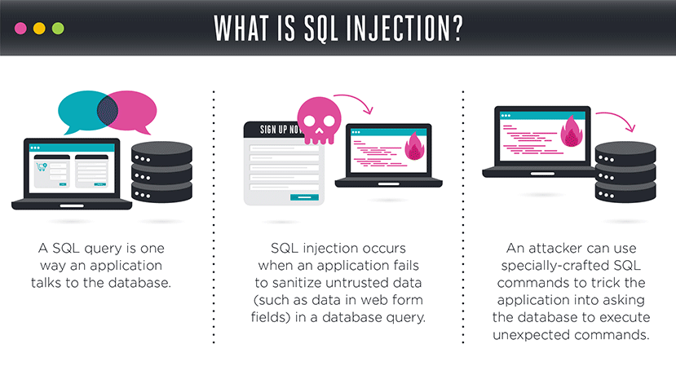

Slika 1: Kako se dešava SQL Injection

***2.3.2 Performanse***

Performanse mogu imati značajan uticaj na rad samog sistema. Dobre performanse dovode do lakšeg i bržeg korišćenja, što u praksi znači manje čekanja gostiju hotela da se evidentiraju u bazu gostiju. Dobre performanse ovog sistema najviše zavise od baze podataka. Upisivanje i čitanje podataka treba da bude konkurentno, da ne dolazi do gubitka podataka ili velikog čekanja za upis ili čitanje.

***2.3.3 Pouzdanost***

Sistem mora biti pouzdan je je nedopustivo izgubiti sve podatke o gostima i evidenciju dolazaka i odlazaka. Gubitak ovih podataka naneo bi ogromnu štetu samom hotelu.

***2.3.4 Raspoloživost***

Sistem treba da bude dostupan svim njegovim korisnicima u svako doba i na svim desktop i laptop računarima. Sistem je iključivo namenjen ovoj vrsti uređaja tako da izrada mobilne verzije nije u skorijim planovima.

***2.3.5 Lakoća upotrebe***

Za svaki podsistem potrebna je kraća obuka budućih korisnika. Sistem je po sebi dosta intuitivan za korišćenje ali je ipak korisnicima koji se teže snalaze za računarom preporučena kraća obuka.

***2.3.6 Lakoća održavanja***

Pri razvoju samog sistema stavljen je akcenat na to da se olakša razvoj eventualnih naknadnih funkcionalnosti tako što treba težiti da se u što većoj meri koriste postojeće tj. već razvijene komponente.

## 2.4 Slučajevi korišćenja

Slučajevi korišćenja prikazuju opcije i funkcionalnosti svakog aktera softverskog sistema. Akteri su radnik hotela i administrator. Prikazi dijagrama korišćenja su prikazani i opisani na narednim stranicama i slikama.

***2.4.1 Slučajevi korišćenja za administratora sistema***

Na sledećoj slici prikazan je dijagram slučajeva korišćenja za administratora sistema.

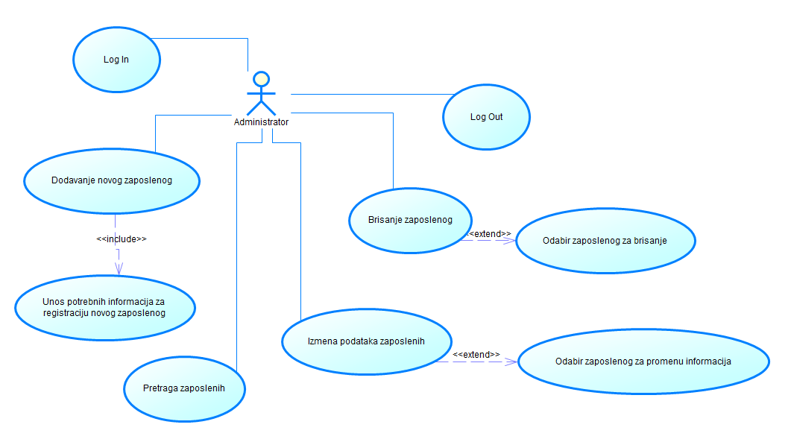

Slika 2: Dijagram slučajeva korišćenja za administratora sistema

***2.4.1.1 Prijavljivanje administratora***

Učesnici:

* Administrator
* Sistem

Opis slučaja korišćenja:

Administrator unosi svoje korisničko ime i lozinku pomoću kojih je u mogućnosti da koristi sistem.

Preduslovi:

* Računar mora biti uključen.
* Aplikacija mora biti pokrenuta.
* Program mora biti u mogućnosti da pristupi bazi podataka u kojoj se čuvaju korisnička imena i lozinke.

Osnovni scenario:

* Administrator u polje za korisničko ime unosi podatke.
* Administrator u polje za lozinku unosi svoju lozinku.
* Prijavljuje se pritiskom na dugme ,,Log in".

Alternativni scenariji:

* Administrator je uneo pogrešno korisničko ime i/ili lozinku i ne može se prijaviti.

Izuzeci:

* Aplikacija ne može pristupiti bazi podataka tako da se administrator ne može prijaviti. Sistem izbacuje određenu poruku.

Postuslovi:

* Sistem proverava i upoređuje unete podatke sa podacima u bazi. Ako postoji poklapanje administrator može izvršavati neku funkciju.

***2.4.1.2 Dodavanje novog zaposlenog***

Učesnici:

* Administrator
* Sistem

Opis slučaja korišćenja:

Administrator želi da doda novog zaposlenog koji je dobio posao u hotelu.

Preduslovi:

* Računar mora biti uključen.
* Aplikacija mora biti pokrenuta.
* Administrator mora biti prijavljen.

Osnovni scenario:

* Administrator bira opciju za dodavanje novih zaposlenih.
* Administrator popunjava sve podatke potrebne za upis novog zaposlenog.
* Ovim je administrator napravio novi nalog yaposlenom koji će ga posle koristiti z alogovanje.

Alternativni scenariji:

* Administrator nije popunio sva potrebna polja.
* Neka polja su pogrešno popunjena.

Izuzeci:

* Program ne može pristupiti bazi podataka i samim tim sačuvati promene. Šalje se odgovarajuća poruka

Postuslovi:

* Administrator je uspešno dodao novog zaposlenog.

***2.4.1.2.1 Unos potrebnih informacija za dodavanje novog zaposlanog***

Učesnici:

* Administrator
* Sistem

Opis slučaja korišćenja:

Administrator želi da popuni formu za dodavanje novog zaposlenog.

Preduslovi:

* Računar mora biti uključen.
* Aplikacija mora biti pokrenuta.
* Administrator mora biti prijavljen.

Osnovni scenario:

* 1. Administrator bira opciju za dodavanje novih zaposlenih.
* 2. Administrator unosi podtrebne podatke za dodavanje novog zaposlenog. Ti podaci su ime, prezime, identifikacioni broj, šifra koju radnik koristi za pristup, kontakt telefon, zvanje i adresa stanovanja.

Alternativni scenariji:

* Administrator je ostavio neka polja praznim.

Izuzeci:

* Program ne može pristupiti bazi podataka i samim tim sačuvati promene. Šalje se odgovarajuća poruka.

Postuslovi:

* Administrator je uspešno popunio formu za dodavanje zaposlenog.

***2.4.1.3 Pretraga zaposlenih***

Učesnici:

* Administrator
* Sistem

Opis slučaja korišćenja:

Administrator želi da pronađe određenog zaposlenog u bazi zaposlenih.

Preduslovi:

* Računar mora biti uključen.
* Aplikacija mora biti pokrenuta.
* Administrator mora biti prijavljen.
* Sistem mora komunicirati sa bazom

Osnovni scenario:

* Administrator bira opciju za pretragu zaposlenih.
* U polje za pretragu unosi potrebni parametar po kome će pretraživati.

Alternativni scenariji:

* Administrator ne uspeva da pronađe zaposlenog na osnovu pretraživanih kriterijuma.

Izuzeci:

* Program ne može pristupiti bazi podataka i samim tim ne može učitati potrebne podatke. Šalje se odgovarajuća poruka.

Postuslovi:

* Administrator se može uspešno kretati kroz listu u kojoj se nalaze svi zaposleni.

***2.4.1.4 Odjavljivanje administratora***

Učesnici:

* Administrator
* Sistem

Opis slučaja korišćenja:

Administrator želi da se odjavi sa sistema.

Preduslovi:

* Računar mora biti uključen.
* Aplikacija mora biti pokrenuta i administrator mora biti prijavljen.

Osnovni scenario:

* Administrator klikom na dugme za odjavljivanje sistemu ukazuje da želi da se odjavi.
* Sistem odjavljuje administratora.

Alternativni scenariji:

* /

Izuzeci:

* Sistem ne može komunicirati sa bazom podataka tako da se ne može zabeležiti da je sesija gotova.

Postuslovi:

* Administrator je uspešno odjavljen sa sistema.

***2.4.1.5 Brisanje zaposlenog***

Učesnici:

* Administrator
* Sistem

Opis slučaja korišćenja:

Administrator želi da ukloni radnika iz sistema koji više nije u radnom odnosu.

Preduslovi:

* Računar mora biti uključen.
* Aplikacija mora biti pokrenuta.
* Program mora biti u mogućnosti da pristupi bazi podataka u kojoj se čuvaju podaci o zaposlenima.

Osnovni scenario:

* Administrator iz ponuđenih opcija bira ,,Obriši zaposlenog".
* Administratoru se otvara novi prozor sa listom svih zaposlenih.

Alternativni scenariji:

* /

Izuzeci:

* 1. Aplikacija ne može pristupiti bazi podataka tako da se administrator ne može pristupiti delu za brisanje zaposlenih. Sistem izbacuje određenu poruku.

Postuslovi:

* Administratoru se otvara novi prozor u kome je moguće obrisati zaposlene.

***2.4.1.6 Izmena podataka zaposlenih***

Učesnici:

* Administrator
* Sistem

Opis slučaja korišćenja:

Administrator sistema želi da izmeni određene podatke za zaposlene.

Preduslovi:

* Administrator je uspešno prijavljen na sistem.
* Aplikacija komunicira sa bazom.

Osnovni scenario:

* Administrator bira opciju za menjanje podataka zaposlenih.
* Otvara mu se novi prozor sa svim poljima za izmenu.

Alternativni scenariji:

* U bazi se nalazi zaposleni kome je radni odnos istekao tako da ne može menjati podatke.
* Dodat je novi zaposleni koji se još ne može prikazati u listi za menjanje.

Izuzeci:

* Aplikacija ne može pristupiti bazi podataka i administrator ne može učitati listu zaposlenih. Sistem izbacuje određenu poruku.

Postuslovi:

* Administrator je u mogućnosti da pregleda sve zaposlene i da menja podatke.

***2.4.1.6.1 Odabir zaposlenog za promenu informacija***

Učesnici:

* Administrator
* Sistem

Opis slučaja korišćenja:

Administrator želi da izmeni podatke zaposlenog iz liste zaposlenih.

Preduslovi:

* Administrator je prijavljen na sistem.
* Izabrana je opcija za menjanje podataka zaposlenih.

Osnovni scenario:

* Administrator iz liste zaposlenih bira jednog i otvara mu se prozor sa svim njegovim podacima.
* Bira podatke koje želi da promeni i upisuje nove.

Alternativni scenariji:

* Zaposleni je skoro potpisao ugovor i menjanje još nije moguće.

Izuzeci:

* Aplikacija ne može pristupiti bazi podataka tako da administrator ne može sačuvati sve promene koje je napravio. Sistem izbacuje određenu poruku.

Postuslovi:

* Administrator je izmenio podatke izabranom zaposlenom.

***2.4.2 Slučajevi korišćenja za radnika hotela***

Na sledećoj slici prikazan je dijagram slučajeva korišćenja za radnika hotela (recepcionera).

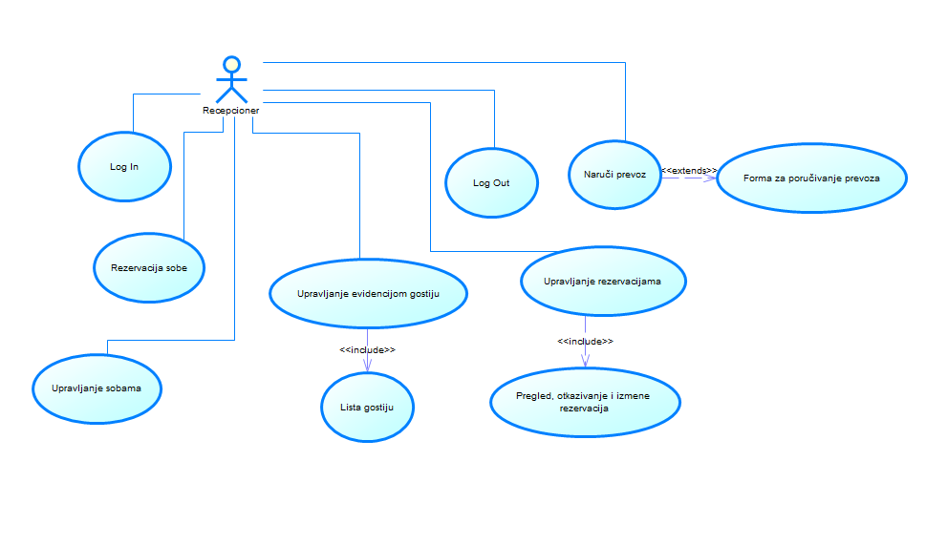

Slika 3: Dijagram slučajeva korišćenja za radnika hotela

***2.4.2.1 Logovanje radnika***

Učesnici:

* Recepcioner
* Sistem

Opis slučaja korišćenja:

Recepcioner se prijavljuje na sistem nalogom koji mu je administrator napravio.

Preduslovi:

* Računar mora biti uključen.
* Aplikacija mora biti pokrenuta.
* Program mora biti u mogućnosti da pristupi bazi podataka u kojoj se čuvaju korisnička imena i lozinke.
* Recepcioner mora posedovati nalog koji mu je kreirao administrator.

Osnovni scenario:

* Korisnik u polje za korisničko ime unosi podatke koje mu je administrator napravio.
* Korisnik u polje za lozinku unosi svoju lozinku koju mu je administrator napravio.
* Prijavljuje se pritiskom na dugme ,,Log in".

Alternativni scenariji:

* Korisnik je uneo pogrešnu šifru i/ili korisničko ime.

Izuzeci:

* Aplikacija ne može pristupiti bazi podataka tako da se korisnik ne može prijaviti.Sistem izbacuje određenu poruku.

Postuslovi:

* Sistem proverava i upoređuje unete podatke sa podacima u bazi.
* Korisnik je uspešno prijavljen.

***2.4.2.2 Odjavljivanje radnika***

Učesnici:

* Recepcioner
* Sistem

Opis slučaja korišćenja:

Radnik (recepcioner) želi da se odjavi sa sistema.

Preduslovi:

* Računar mora biti uključen.
* Aplikacija mora biti pokrenuta i recepcioner mora biti prijavljen.

Osnovni scenario:

* Recepcioner klikom na dugme za odjavljivanje sistemu ukazuje da želi da se odjavi.
* Sistem odjavljuje recepcionera.

Alternativni scenariji:

* /

Izuzeci:

* Sistem ne može komunicirati sa bazom podataka tako da se ne može zabeležiti da je sesija gotova.

Postuslovi:

* Recepcioner je uspešno odjavljen sa sistema.

***2.4.2.3 Rezervacija sobe***

Učesnici:

* Recepcioner
* Sistem

Opis slučaja korišćenja:

Recepcioner želi da rezerviše jednu od slobodnih soba za goste hotela.

Preduslovi:

* Računar mora biti uključen.
* Aplikacija mora biti pokrenuta.
* Recepcioner je logovan.
* Program mora biti u mogućnosti da pristupi bazi podataka u kojoj se čuvaju rezervacije.
* Recepcioner se nalazi u delu sistema koji mu omogućuje rezervacije soba.

Osnovni scenario:

* Recepcioner se nalazi u delu za rezervisanje soba, bira jednu sobu koja je slobodna i rezerviše je.
* Sistem šalje obaveštenje recepcioneru da je uspešno rezervisao sobu.

Alternativni scenariji:

* Recepcioner pokušava da rezerviše sobu koja je već rezervisana.
* Sistem šalje određenu grešku.

Izuzeci:

* Sistem ne može komunicirati sa bazom te nije moguće sačuvati sve napravljene rezervacije.

Postuslovi:

* Recepcioner je uspešno rezervisao sobu gostu.

***2.4.2.4 Naručivanje prevoza***

Učesnici:

* Recepcioner
* Sistem

Opis slučaja korišćenja:

Recepcioner VIP gostu želi da naruči prevoz.

Preduslovi:

* Računar je upaljen i pokrenuta je aplikacija.
* Recepcioner je izabrao opciju za rezervisanje prevoza.
* Recepcioner je logovan.

Osnovni scenario:

* Recepcioner otvara formu za rezervaciju prevoza.
* Recepcioner popunjava formu.

Alternativni scenariji:

* Recepcioner pokušava da naruči prevoz gostu koji nije VIP.

Izuzeci:

* Recepcioner ne može poručiti prevoz jer sistem ima problema sa komunikacijom sa bazom.

Postuslovi:

* Recepcioner je otvorio pristupio popunjavanju forme za poručivanje prevoza.

***2.4.2.4.1 Forma za poručivanje prevoza***

Učesnici:

* Recepcioner
* Sistem

Opis slučaja korišćenja:

Recepcioner popunjava sve podatke kako bi mogao da naruči prevoz gostu.

Preduslovi:

* Računar je upaljen i pokrenuta je aplikacija.
* Recepcioner je izabrao opciju za rezervisanje prevoza.
* Recepcioner je otvorio formu za naručivanje.

Osnovni scenario:

* Recepcioner popunjava formu sa svim potrebnim podacima.

Alternativni scenariji:

* Recepcioner ne može naručiti prevoz jer nema slobodnih vozila i vozača.

Izuzeci:

* Recepcioner ne može naručiti prevoz jer je došlo do greške pri komunikaciji sa bazom podataka.

Postuslovi:

* Recepcioner je uspešno rezervisao prevoz VIP gostu.

***2.4.2.5 Upravljanje sobama***

Učesnici:

* Recepcioner
* Sistem

Opis slučaja korišćenja:

Recepcioner želi da izvrši promene u sistemu za upravljanje soba.

Preduslovi:

* Recepcioner je logovan.
* Recepcioner ima pristup bazi podataka.

Osnovni scenario:

* Recepcioner se nalazi u delu za upravljanje sobama i bira jednu od opcija: dodavanje sobe, brisanje sobe, izmena sobe i pregled soba i menja izabrane podatke
* Sistem obaveštava da su promene sačuvane.

Alternativni scenariji:

* Recepcioner pokušava da izmeni podatke o sobi koja ne postoji.

Izuzeci:

* Sistem ne može da komunicira sa bazom pa se sve promene ne mogu sačuvati.

Postuslovi:

* Recepcioner je uspešno izvršio sve promene nad sobama koje je izabrao.

***2.4.2.6 Upravljanje evidencijom gostiju***

Učesnici:

* Recepcioner
* Sistem

Opis slučaja korišćenja:

Recepcioner želi da izvrši promene u evidenciji gostiju.

Preduslovi:

* Računar mora biti uključen.
* Aplikacija mora biti pokrenuta.
* Program mora biti u mogućnosti da pristupi bazi podataka u kojoj se čuva evidencija gostiju.
* Recepcioner se nalazi u delu sistema koji mu omogućuje upravljanje evidencijom gostiju.
* Recepcioner je logovan.

Osnovni scenario:

* Recepcioner se nalazi u delu za upravljanje evidencijom gostiju i bira jednu od opcija: lista gostiju i pretraga gostiju.

Alternativni scenariji:

* Recepcioner pokušava da izmeni evidenciju za gosta koji je već napustio hotel.

Izuzeci:

* Recepcioner ne može izmeniti evidenciju jer je došlo do greške pri konekciji sa bazom podataka.

Postuslovi:

* Recepcioner je uspešno sačuvao sve promene u evidenciji gostiju.

***2.4.2.6.1 Lista gostiju***

Učesnici:

* Recepcioner
* Sistem

Opis slučaja korišćenja:

Recepcioner želi da izlista sve goste koji su u hotelu.

Preduslovi:

* Računar je uključen i aplikacija je pokrenuta.
* Recepcioner je već izabrao upravljenje evidencijom gostiju.

Osnovni scenario:

* Recepcioner bira opciju za izlistavanje evidencije gostiju.
* Kreće se kroz listu evidencije i pretražuje goste.

Alternativni scenariji:

* /

Izuzeci:

* Sistem ne može da komunicira sa bazom podataka.

Postuslovi:

* Recepcioner može uspešno da prelista evidenciju gostiju.

***2.4.2.7 Upravljanje rezervacijama***

Učesnici:

* Recepcioner
* Sistem

Opis slučaja korišćenja:

U ovom delu sistema recepcioner može modifikovati, otkazivati i pregledati sve rezervacije. Pregledanje svih rezervacija je obezbeđeno samim odabirom opcije booking management.

Preduslovi:

* Recepcioner je loginovan.
* Uspostavljena je komunikacija sa bazom.

Osnovni scenario:

* Recepcioner se nalazi u delu za upravljanje rezervacijama i bira opciju: pregled svih rezervacija i izmena rezervacija.

Alternativni scenariji:

* /

Izuzeci:

* Sistem ne može da komunicira sa bazom i sačuva podatke.

Postuslovi:

* Korisniku je omogućeno da otkazuje rezervacije i pregleda i menja rezervacije.

***2.4.2.7.1 Pregled, otkazivanje i izmene rezervacija***

Učesnici:

* Recepcioner
* Sistem

Opis slučaja korišćenja:

Recepcioner želi da pomoću formi koje je otvorio pregleda, otkaže i izmeni rezervacije.

Preduslovi:

* Recepcioner je loginovan.
* Uspostavljena je komunikacija sa bazom.

Osnovni scenario:

* Recepcioner se nalazi u delu za pregled svih rezervacija, otkazivanja i izmena rezervacija
* Menja, briše i pregleda željenu rezervaciju.

Alternativni scenariji:

* Recepcioner pokušava da promeni ili pogleda isteklu rezervaciju.
* Recepcioner pokušava da obriše rezervaciju ali sistem prijavljuje grešku.

Izuzeci:

* Recepcioner pokušava da promeni informacije i pristupi listi rezervacija ali sistem prijavljuje problem sa konekcijom na bazu podataka.
* 2. Recepcioner pokušava da vidi rezervacije a u evidenciji nema unetih rezervacija.

Postuslovi:

* Recepcioner je uspešno izmenio, obrisao i pregledao rezervacije.

# 3. Mašine stanja

Mašine stanja su dijagrami koji prikazuju sva stanja kroz koja sistem prolazi. Unutar jedne mašine stanja može se predstaviti nekoliko unutrašnjih stanja. U nekom momentu mašina može biti u samo jednom stanju, ali pomoću tranzicija može uvek preći u neko drugo stanje.

Na sledećih par strana i slika biće prikazana dva dijagrama stanja, jedan za administratora sistema a drugi za radnika.

Na sledećoj slici prikazana je mašina stanja za administratora.

## 3.1 Mašina stanja - Administrator

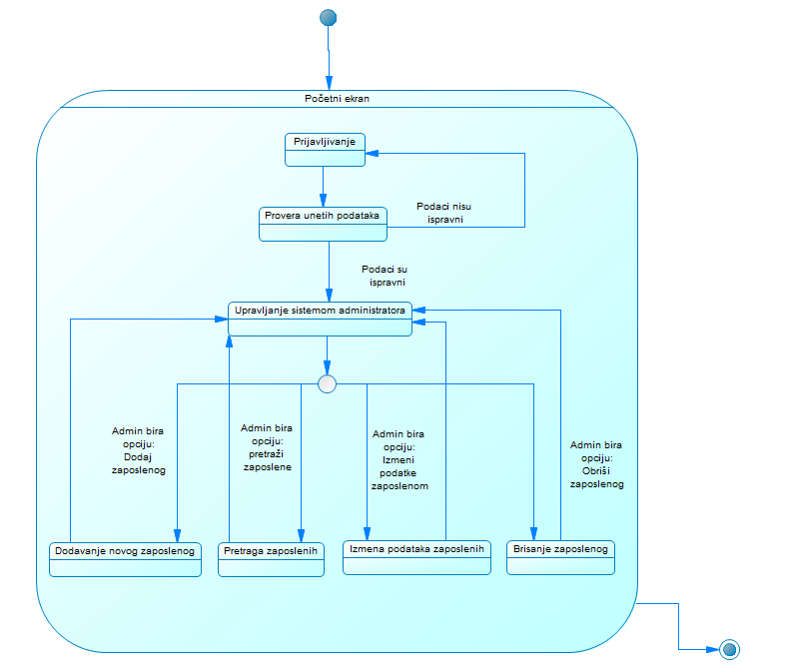

Slika 4: Dijagram mašine stanja za administratora sistema

Administrator može imati sedam stanja. To su prijavljivanje, provera unetih podataka, upravljanje sistemom za administratora, dodavanje novog zaposlenog, pretraživanje zaposlenih, menjanje podataka zaposlenim i uklanjanje zaposlenih.

***3.1.1 Prijavljivanje***

Prijavljivanje je prvo i osnovno stanje sistema. Ako korisnik nije prijavljen ne može se preći na druga stanja. Kada je sistem u ovom stanju od administratora se zahteva da unese svoje korisničko ime i lozinku.

***3.1.2 Provera unetih podataka***

Sistem prelazi u ovo stanje nakon unošenja login podataka. U ovom stanju se proveravaju uneti podaci sa bazom podataka. Administrator mora sačekati da se ova provera završi.

***3.1.3 Upravljanje sistemom administratora***

Upravljanje sistemom za administratora je stanje u koje sistem ulazi nakon uspešne provere podataka za prijavljivanje. Dok je u ovom stanju, administratoru se nudi mogućnost da izabere šta želi da radi u sistemu i koje promene želi da napravi. Ovo stanje predstavlja međustanje između ostalih stanja koja su i najbitnija za administratora.

***3.1.4 Dodavanje novog zaposlenog***

Ovo je stanje u koje sistem ulazi nakon što je administrator pritisnuo dugme za dodavanje novog zaposlenog. U ovom stanju administrator popunjava formu i unosi sve podatke za dodavanje novog zaposlenog u bazu radnika.

***3.1.5 Pretraga zaposlenih***

Stanje u koje sistem ulazi nakon što administrator pritisne dugme za pretragu zaposlenih. U ovom stanju administrator može videti sve zaposlene koji se nalaze u bazi radnika i pretraživati ih po određenim kriterijumima.

***3.1.6 Izmena podataka zaposlenih***

Stanje u koje sistem ulazi kada administrator izabere opciju za menjanje podataka zaposlenih. Administratoru se otvara forma u kojoj vidi listu svih zaposlenih i klikom na jednog od njih otvara se nova forma sa svim podacima izabranog zaposlenog. Klikom na određena polja administrator menja podatke i čuva sve izmene.

***3.1.7 Brisanje zaposlenog***

Sistem ulazi u ovo stanje kada administrator pritisne dugme za brisanje zaposlenih. Sistem učitava formu sa pregledom svih zaposlenih sa opcijom da se izabrani zaposleni izbriše iz baze.

## 3.2 Mašina stanja – Radnik

Na sledećoj slici nalazi se dijagram mašine stanja za radnika hotela.

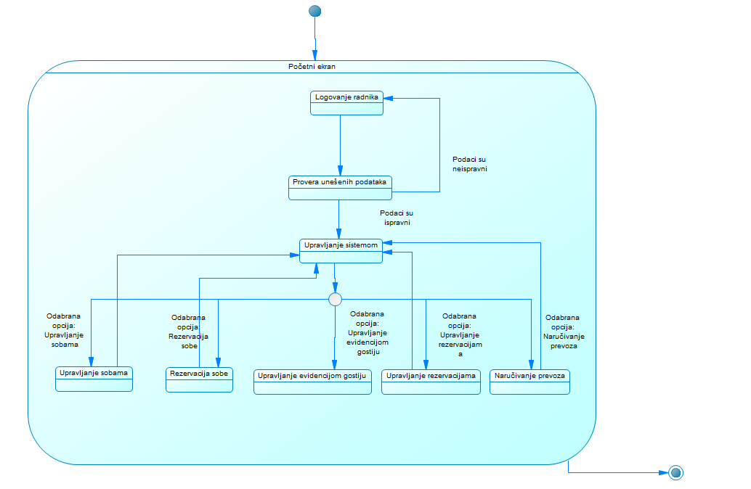

Slika 5: Dijagram mašine stanja za radnika hotela (recepcioner)

Radnik (recepcioner) može imati osam stanja. To su logovanje radnika, provera unetih podataka, upravljanje sistemom, upravljanje sobama, rezervacija soba, upravljanje evidencijom gostiji, upravljanje rezervacijama i naručivanje prevoza.

***3.2.1 Loginovanje radnika***

Loginovanje je početno stanje za radnika. Ako radnik nije uspešno prijavljen ne može preći na ozvršavanje ostalih stanja. Od radnika se zahteva da unese svoje korisničko ime i lozinku i da potom klikne na dugme login.

***3.2.2 Provera unetih podataka***

Sistem ulazi u ovo stanje nakon što radnik unese potrebne podatke za prijavljivanje. Nije moguće preći na sledeće stanje ako se ovo ne izvrši uspešno, tj ako ne postoji poklapanje pri unosu podataka za log in radnika.

***3.2.3 Upravljanje sistemom***

Upravljanje sistemom je međustanje za radnika u kome on treba da odluči šta želi da radi. Sistem ulazi u ovo stanje nakon autentikacije unetih pdoataka za prijavljivanje radnika.

***3.2.4 Upravljanje sobama***

Ovo stanje predstavlja jedno od najbitnijih stanja za radnika. Sistem će ući u ovo stanje samo ako korisnik u izboru koje nudi upravljanje sistemom odabere opciju i pritisne dugme za upravljanje sobama. U ovom stanju korisniku su omogućene sve izmene nad sobama hotela.

***3.2.5 Rezervacija sobe***

Sistem ulazi u ovo stanje nakon što je korisnik izabrao ovu opciju i pritisnuo dugme za rezervisanje soba. Radnik u ovom stanju može rezervisati sobe gostima i pregledati da li su neke sobe već rezervisane.

***3.2.6 Upravljanje evidencijom gostiju***

Sistem ulazi u ovo stanje nakon što korisnik pritisne dugme za upravljanje evidencijom. Dok je u ovom stanju, radnik može videti kompletnu evidenciju gostiju kao i sve podatke, tj. kada su se čekirali i kada im je predviđen odlazak.

***3.2.7 Upravljanje rezervacijama***

Sistem ulazi u ovo stanje nakon što radnik izabere opciju za upravljanje rezervacijama. U ovom stanju radniku je omogućeno da vidi identifikacioni broj rezervacije, broj sobe koja je povezana sa id-jem, broj gosta kao i period za koji je soba bukirana.

***3.2.8 Naručivanje prevoza***

Radnik bira opciju da naruči prevoz VIP gostu a zatim sistem ulazi u ovo stanje. Korisniku se potom otvara forma za poručivanje prevoza i na kraju radnik klikom na dugne naruči završava sve poslove vezane za ovo stanje sistema.

# 4. Klasni dijagram

Na sledećoj slici prikazan je klasni dijagram koji opisuje sve klase i njihovu povezanost potrebnu za pravilno funkcionisanje ovog sistema.

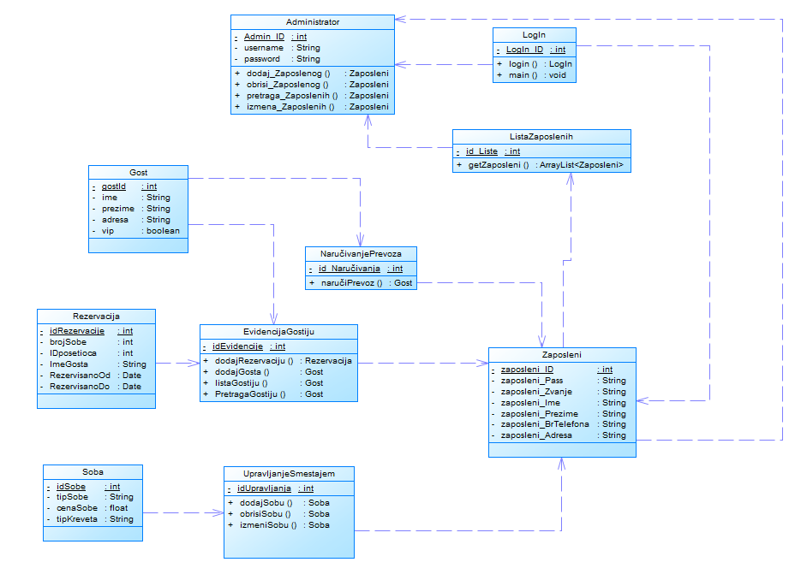

Slika 6: Klasni dijagram

Napomena: Sve klase sadrže sve get i set metode ali su izostavljeni zbog preglednosti.

***4.1 Klasa Administrator***

Opis klase:

Klasa administrator predstavlja klasu koja je najbitnija za funkcionisanje administratorskog dela sistema.

Atributi:

* Admin_id – predstavlja unikatnu identifikaciju za svakog administratora
* Username – predstavlja korisničko ime koje će biti korišćeno za prijavljivanje
* Password – predstavlja šifru koja se koristi pri prijavljivanju

Funkcije:

* dodajZaposlenog() – funkcija koju administrator koristi kako bi dodao novog zaposlenog u bazu
* obrisiZaposlenog() – administrator koristi ovu funkciju da ukloni zaposlenog iz baze
* pretragaZaposlenih() – omogućuje administratoru da pretraži zaposlene po željenom kriterijumu
* izmenaZaposlenih() – daje mogućnost da se izmene neki podaci zaposlenima

***4.2 Klasa LogIn***

Opis klase:

Klasa login omogućuje radnicima i administratorima da se prijave na sistem.

Atributi:

* /

Funkcije:

* Login() – funkcija koja proverava sa bazom unete podatke i u zavisnisti od rezultata prijavljuje radnika/administratora.
* Main() – glasna funkcija koja pokreće proces logovanja.

***4.3 Klasa ListaZaposlenih***

Opis klase:

Ova klasa omogućuje administratoru pregled svih zaposlenih.

Atributi:

* /

Funkcije:

* getZaposleni() – funkcija koja administratoru vraća listu zaposlenih

***4.4 Klasa Zaposleni***

Opis klase:

Klasa zaposleni sadrži sve atribute potrebne jednom zaposlenom.

Atributi:

* zaposleni_id – predstavlja identifikacioni broj zaposlenog
* zaposleni_Pass – predstavlja password koji zaposleni koristi za prijavljivanje
* zaposleni_Zvanje – predstavlja zvanje koje zaposleni ima
* zaposleni_Ime – ime zaposlenog
* zaposleni_Prezime – prezime zaposlenog
* zaposleni_BrojTelefona – predstavlja broj telefona na koji se može kontaktirati zaposleni
* zaposleni_Adresa – adresa stanovanja zaposlenog

Funkcije:

* /

***4.5 Klasa UpravljanjeSmestajem***

Opis klase:

Ova klasa sadrži sve funkcije potrebne za promene smeštaja hotela.

Atributi:

* Id_Upravljanja – služi radniku da vidi da li je ranije bilo promena, ovaj id se čuva u bazi.

Funkcije:

* dodajSobu() – služi za dodavanje nove sobe u hotelu
* obrisiSobu() – služi za uklanjanje sobe sa spiska soba
* izmeniSobu() – služi z amenjanje podataka uzabrane sobe

***4.6 Klasa Soba***

Opis klase:

Klasa Soba sadrži sve atribute potrebne za funkcije koje uređuju sobe(dodavanje, brisanje i izmenu),

Atributi:

* idSobe – predstavlja unikatni identifikator za svaku sobu
* tipSobe – predstavlja tip sobe, može biti sa klimom ili bez
* cenaSobe – predstavlja cenu sobe za jedno noćenje
* tipKreveta – sadrži opis kreveta u sobi

Funkcije:

* /

***4.7 Klasa EvidencijaGostiju***

Opis klase:

Ova klasa sadrži sve potrebne atribute i metode za upravljanje evidencijom gostiju.

Atributi:

* idEvidencije – predstavlja identifikacioni broj za evidenciju

Funkcije:

* dodajRezervaciju() – služi za pravljenje nove rezervacije za gosta
* dodajGosta() – koristi se za dodavanje novog gosta u sistem
* listaGostiju() – služi za pregledanje svih gostiju hotela
* pretragaGostiju() – koristi se za pretraživanje gostiju po određenom kriterijumu

***4.8 Klasa Rezervacija***

Opis klase:

Ova klasa sadrži sve atribute za pravljenje nove rezervacije.

Atributi:

* idRezervacije – unikatni id za jednu rezervaciju
* brojSobe – predstavlja broj sobe koja je rezervisana i povezana sa izabranom rezervacijom
* idPosetioca – predstavlja identifikacioni broj posetioca povezan sa rezervacijom
* imeGosta – ime gosta za koga je napravljena rezervacija
* rezervisanoOd – datum od kada je rezervisana soba
* rezervisanoDo – datum završetka rezervacije

Funkcije:

* /

***4.9 Klasa NaručivanjePrevoza***

Opis klase:

Klasa koja služi za naručivanje prevoza gostu.

Atributi:

* Id_Naručivanja – identifikacioni broj naručivanja prevoza vezan za gosta

Funkcije:

* naručiPrevoz() – funkcija koja služi da se gostu hotela poruči prevoz

***4.10 Klasa Gost***

Opis klase:

Ova klasa sadrži sve potrebne informacije o gostu hotela.

Atributi:

* gostId – unikatni identifikator koji ima svaki gost
* ime – ime gosta
* prezime – prezime gosta
* adresa – adresa stanovanja gosta
* vip – boolean tip, određuje da li gost ima pravo na poručivanje prevoza ili ne

Funkcije:

* /

# 5. Flow Chart dijagram

Flow chart dijagrami predstavljaju tokove podataka kroz različite uslove napravljene od strane sistema koji se razvija. Na seledećim stranama ovoga dokumenta biće prikazana dva Flow chart dijagrama, jedan za radnika a drugi za administratora.

## 5.1 Flow chart dijagram za radnika hotela

Na sledećoj slici predstavljen je Flow chart dijagram za radnika.

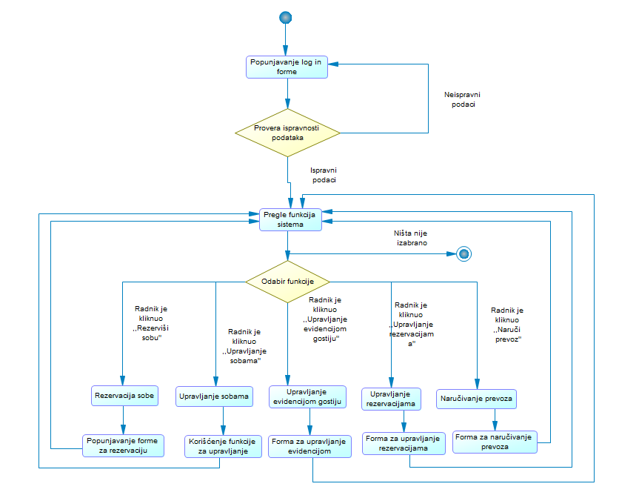

Slika 7: Flow chart dijagram radnika

Pri pokretanju programa, radnik popunjava log in formu koja mu omogućava nastavak korišćenja same aplikacije. Ukoliko ne može da se log inuje zbog pogrešno unetih podataka, vraća se nazad da ponovo pokuša. Kada je uspešno logova, radnik dobija na ekranu pregled funkcija sistema. Potom bira funkciju koja mu treba i nju izvršava. Ukoliko ne izabere nijednu funkciju njegov rad se završava. Nakon uspešnog izvršavanja svake od funkcija, radnik se vraća ponovo na odabir svih funkcija ukoliko želi da izvrši neku drugu funkciju ili ponovo istu ako ima potrebe. Za svaku od funkcija se smatra da je izvršena kada radnik popuni formu koja ta funkcija nudi.

## 5.2 Flow chart dijagram za administratora

Na sledećoj slici predstavljen je Flow chart dijagram z aadministratora sistema.

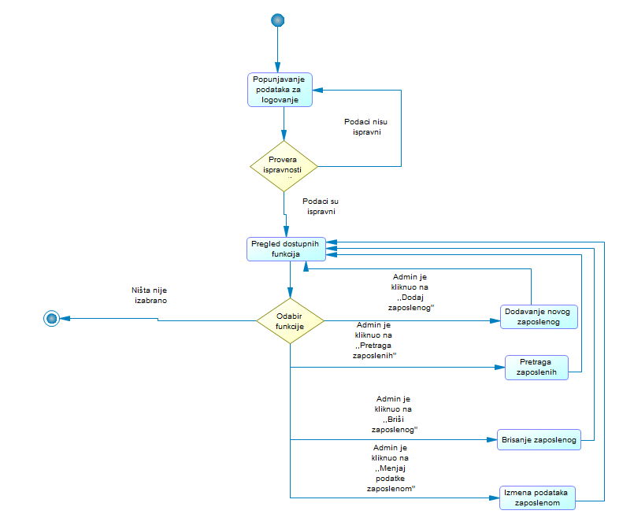

Slika 8: Flow chart dijagram za administratora

Kada pokrene program, administrator mora da unese svoje korisničko ime i lozinku. Nakon toga sledi provera ispravnosti unetih podataka. Ukoliko su ispravni nastavlja sa daljim izvršavanjem programa. Ukoliko ne postoji poklapanje, administrator se vraća na početak i traži se da pokuša ponovo. Kada je uspešno logovan, sistem mu prikazuje pregled svih njegovih funkcionalnosti. Nakon toga bira koju funkciju želi da izvršava. Ukoliko ne izabere nijednu funkciju, njegov rad na sistemu se okončava. Po izboru funkcije, istu izvršava. Kada završi, automatski se vraća nazad na izbor svih funkcija. Tu može ponovo izvršavati istu funkciju ukoliko ima potrebe ili odabrati neku drugu funkciju.

# 6. Dijagram aktivnosti

## 6.1 Dijagram aktivnosti za radnika hotela

Na sledećoj slici predstavljen je dijagram aktovnosti za radnika u hotelu.

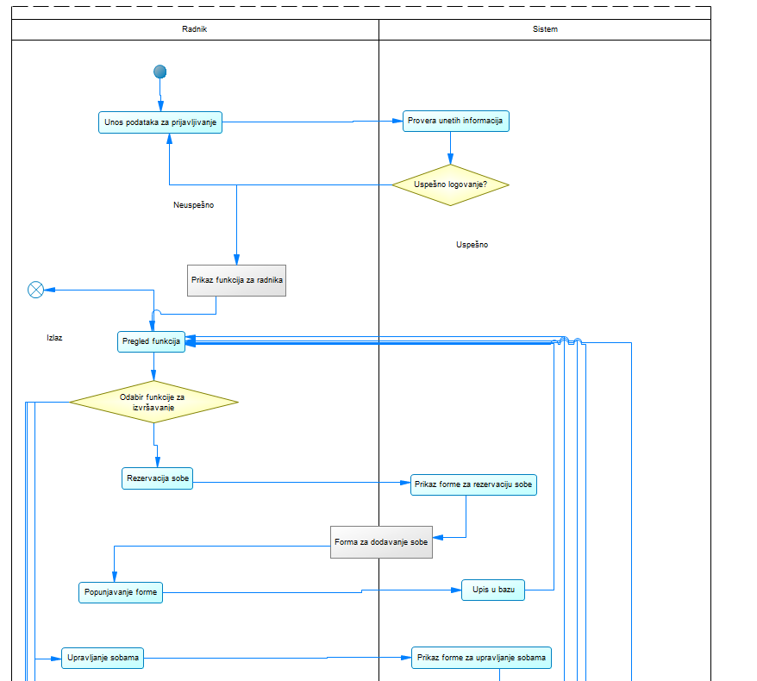

Slika 9: Dijagram aktivnosti za radnika hotela, prvi deo slike

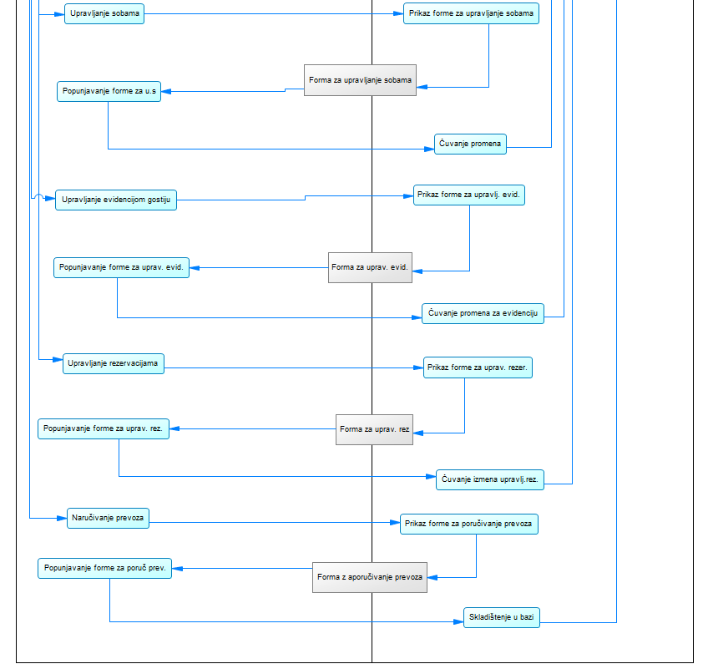

Slika 10: Dijagram aktivnosti za radnika hotela, drugi deo slike

Na osnovu dijagrama aktivnosti vidimo šta je sve potrebno da bi radnik izvršio neku funkciju u ovom sistemu. Na samom početku radnik mora uneti korisničko ime i lozinku kako bi mogao da pristupi svojim funkcijama. Kada to uradi može odabrati neku funkciju. Kao što se može videti na slikama, svaka od funkcija ima svoje forme koje radnik mora popuniti kako bi uspešno izvršio promene. Nakon svakog uspešnog popunjavanja ili promene, podaci se čuvaju u bazi.

## 6.2 Dijagram aktivnosti za administratora sistema

Na sledeće dve slike predstavljen je dijagram aktivnosti za administratora.

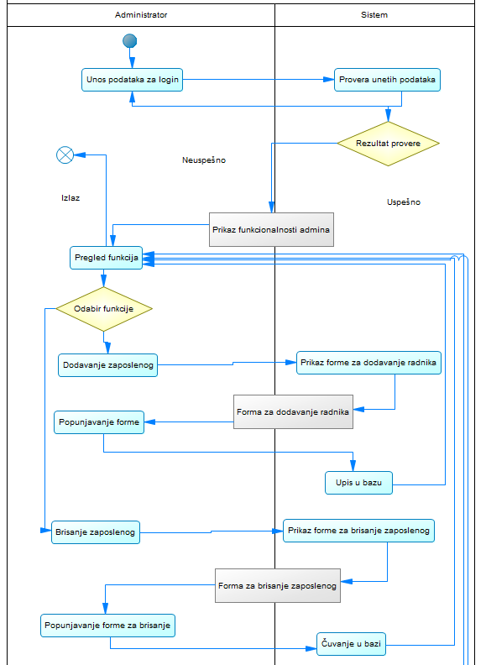

Slika 11: Dijagram aktivnosti za administratora, prvi deo slike

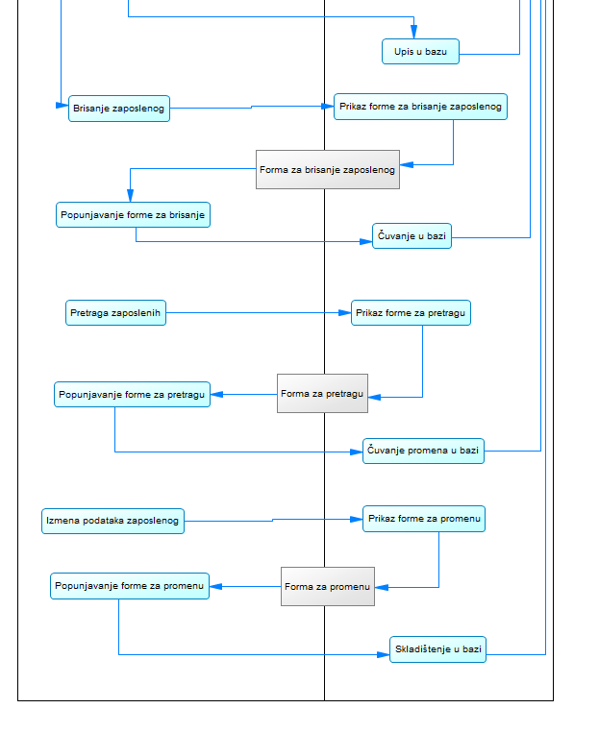

Slika 12: Dijagram aktivnosti za administratora, drugi deo slike

Administrator, kao i radnik hotela mora prvo proći proveru login podataka da bi mogao da koristi sistem. Nakon toga može izabrati koju funkciju želi da izvršava. Sistem će administratoru za svaku funkciju slati određenu formu koju popunjava kako bi uspešno izvršio sve iymene. Kada završi, svi podaci se šallju u bazu i tamo čuvaju.

# 7. Prototip i evolutivni model

Na sledećim slikama prikazan je prvobitni dizajn ovog sistema. Većina stvari u završnoj verziji izgleda dosta drugačije.

Sve naredne verzije ovog sistema pravljene su na osnovu sledećeg prototipa.

Na sledećoj slici predstavljen je početni ekran koji oba tipa korisnika vide kada uključe ovu aplikaciju.

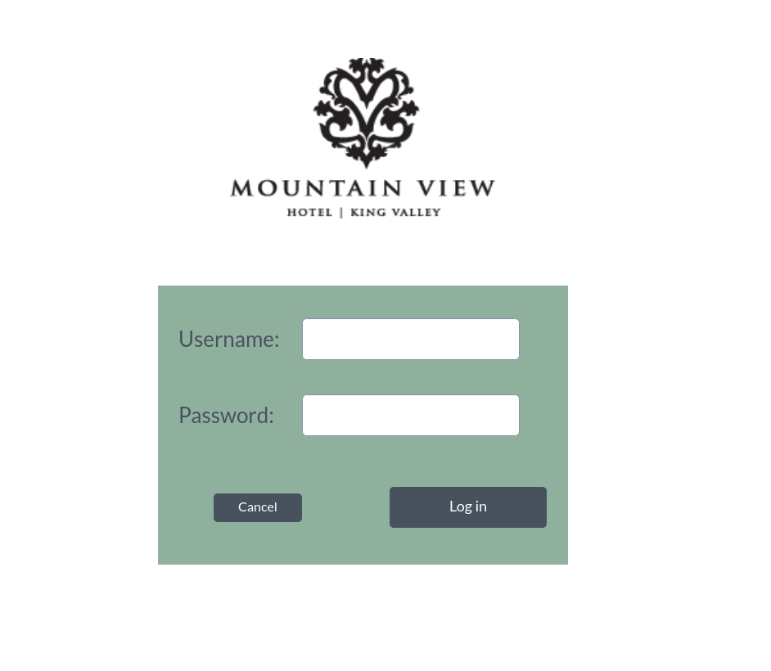

Slika 13: Prototip početnog ekrana, deo za logovanje korisnika

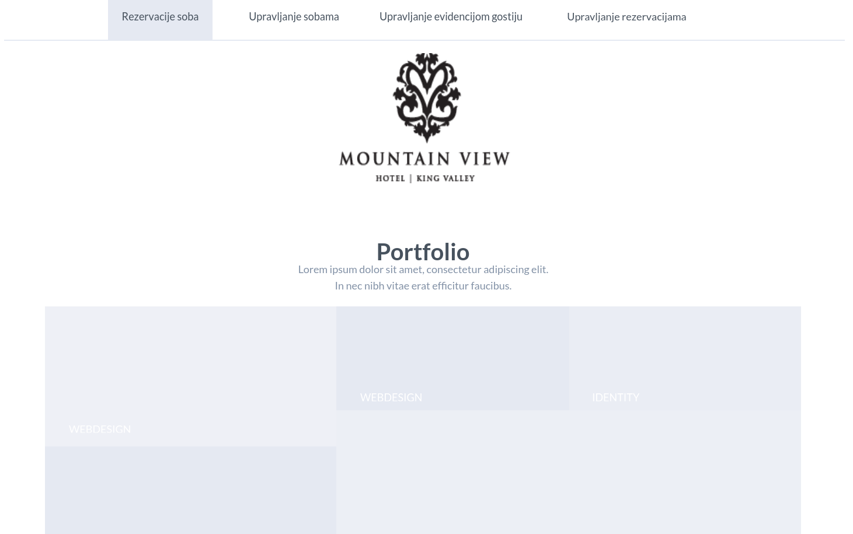

Slika 14: Slika glavnog dela programa, za radnika hotela sa njegovim funkcijama

Ovaj program nije predviđen za druge platforme sem Microsoft Windowsa. Zbog ovaga dalje unapređivanje programa nije prioritet. U sledećem delu teksta biće opisane faze testiranja na osnovu kojih može doći do promena određenih delova programa i interfejsa. Takođe, akako bi se razvio što bolji interfejs, ovaj sistem biće dat grupi korisnika na par dana za testiranje.

Početak

Prototip izrade sistema

Početni dizajn

Analiza I prikupljanje zahteva

Kraj

Završni proizvod.

Dorada prototipa.

Procena naručioca sistema.

Analiza i prikupljanje podatka uradili smo konsultujući se sa osobom koja je ovaj sistem naručila i sa potencijalnim korisnicima. Utvrdili smo koje su sve funkcionalnosti potrebne za funkcionisanje takvog hotela. Naručioc je želeo sistem koji će omogućiti upravljanje sobama hotela, upravljanje rezervacijama kao i deo samo za administratora – upravljanje evidencijom radnika hotela.

Početni dizajn je moguće videti na prethodne dve slike. Ovo je bio prvi dizajn koji je napravljen za ovaj sistem i u dogovoru sa naručiocem je manje izmenjen u završnoj verziji ove aplikacije.

Prvi funkcionalni prototip napravljen je u aplikaciji za mockup – MarvelApp. Ovaj prototip je uglanom bio zadovoljavajući za naručioca s tim što je imao zamerke na par elemenata grafičkog interfejsa koji su mu smetali. Prototip je dorađen na osnovu tih sugestija i ponovo procenjen u saradnji sa naručiocem i budućim korisnicima.

Završna verzija ove aplikacije nalazi se u sledećem delu ovog teksta, tj. korisničko uputstvo. Tu se može videti završni dizajn i GUI raspored svih elemenata bitnih za funkcionisanje ovog sistema.

***7.1 Evolutivni model***

Na sledećoj slici predstavljen je primer evolucionog modela za softverske sistema.

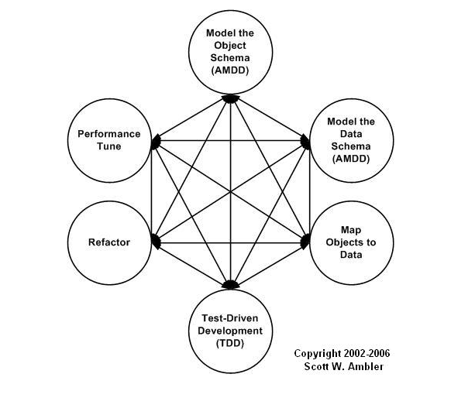

Slika 15: Primer evolutivnog agilnog razvoja sosftvera

***7.1.1 Kako primeniti ovaj model na naš sistem***

Modelovanje

* Modelovanje objekata – Sve klase bi trebalo da budu normalizovane, najbolje pomoću sve 3 normalne forme. Ovo će nam omogućiti lakše nadogradnje posotjećih klasa i smanjiti potrebno vreme za izvršavanje željenih izmena. Sve podatke koje klase sadrže potrebno je tako zazdvojiti da ne budu dvosmisleni i zavisni jendi od drugih gde ta zavisnost nije neophodna.
* Modelovanje podataka – Ovo modelovanje uključuje identifikovanje tipova entiteta, identifikovanje atributa, strogu primenu IEEE konvencije, pravilno utvrđivanje veza među entitetima, korišćenje šablona i normalizaciju kojom ćemo smanjiti redudantnost podataka. Ovo u praksi znači da bi naš sistem bio razumljiviji drugim programerima i da bi se sve veze između entiteta lako mogle rastumačiti i po potrebi promeniti. Smanjenjem redudantnosti bismo rešili problem stalnog ponavljanja podataka gde nam to nije potrebno.

Mapiranje

* Ovo je važna stavka jer naš sistem koristi i objekte i relacije među podacima tako da je mapiranje neophodno kako bi se eliminisalo neslaganje impedansi.

Razvoj zasnovan na stalnim testovima može dosta olakšati završnu fazu testiranja. U našem sistemu je to moguće primeniti po završetku kodiranja sva funkcije. Primer je funkcija dodavanje soba. Nakon što je kod za ovu funkciju napisan, potrebno je uraditi test ove metode. Ukloliko padne, kod se dorađuje i zatim se opet testira sve dok ne prođe test uspešno.

Refaktorisanjem koda moguće je smanjiti broj linija samog koda ali isto tako učiniti kod mnogo čitljivijim i razumljivijim. U našem slučaju, sve funkcije koje koriste event hendlere možemo napisati pomoću lambda izraza koji su novi u Javi 8 i tako smanjiti broj linija koda.

Poboljšavanje performansi je dosta važno kada je potrebna brzina izvršavanja sistema. Ovo je takođe moguće popraviti izmenama u kodu ali i u komunikaciji sa bazom podataka. U našem slučaju, najbolje je proveravati koliko je vremena potrebno za izvršavanje određenih metoda i u skladu sa tim popravljati performanse do prihvatljivog nivoa.

# 8. Testiranje

Izrada ovog sistema je predviđena u programskom jeziku Java. Zbog toga, najbolje ćemo testirati njegovu funkcionalnost Javinim JUnit testovima. Najvažnije za ovakvu vrstu sistema jeste testiranje baze podataka i konunikacije sistema i iste. JUnitom možemo testirati samo tehničke delove sistema, tj. kod, dok grafički interfejs moramo testirati na neki drugi način.

***8.1 Primer testa – dodavanje novog zaposlenog***

Kao primer za testiranje, uzećemo funkciju kojom administrator dodaje novog zaposlenog u bazu podataka. Kako bi test bio uspešan, sva polja moraju biti popunjena traženim podacima i zahtevanim tipom podataka. U sledećoj tabeli videćemo šta se dešava kada se umesto tipa podataka Integer u polje upiše String.

|  |  |  |  |  |  |  |
| --- | --- | --- | --- | --- | --- | --- |
| ID | Naziv | Opis | Koraci | | | Status |
| Korak | Očekivano | Realno |
| 1 | Dodavanje zaposlenog | Provera da li su uneti svi potrebni podaci i da li su odgovarajućeg tipa. | Unos podatka tipa String u polje za ID zaposlenog. | Sistem obaveštava zaposlenog da mora uneti ispravan tip.. | Sistem obaveštava zaposlenog da je zaposleni uspešno dodat. | Fail |
| .Unos podatka tipa Integer u polje za ID zaposlenog. | Zaposleni je uspešno dodat. | Zaposleni je uspešno dodat. | Pass |

***8.2 Primer testa – Pokušaj logovanja pogrešnim podacima***

Sledeći test pokazuje šta će se desiti ako korisnik unese u polja za prijavljivanje nepostojeće podatke, tj. nepostojeće korisničko ime i lozinku. Funkcija koja se testira jeste proveravanje sa bazom podataka da li postoji poklapanje. Kako bi test prošao, potrebno je da baza vrati sistemu odgovor na SQL upit oblika numRows > što znači da u bazi postoji korisnik sa unetim podacima.

|  |  |  |  |  |  |  |
| --- | --- | --- | --- | --- | --- | --- |
| ID | Naziv | Opis | Koraci | | | Status |
| Korak | Očekivano | Realno |
| 2 | Pogrešan login | Provera da li je korisnik uneo ispravne podatke za logovanje. | Prosleđivanje pogrešnog emaila i lozinke. | Sistem obaveštava korisnika da su username i/ili password nepostojeći. | Sistem šalje obaveštenje da korisnik pokuša ponovo. | Pass |
| Prosleđivanje emaila i lozinke koji ne postoje. | Sistem šalje korisniku poruku da ne postoji poklapanje. | Sistem uspešno prijavljuje korisnika. | Fail |

***8.3 Primer testa – Izmena rezervacije***

Sledeći test pokazuje šta se dešava kada pokušamo da izmenimo rezervaciju koja ne postoji. Do ovoga može doći ako postoji greška pri komunikaciji sa bazom podataka.

|  |  |  |  |  |  |  |
| --- | --- | --- | --- | --- | --- | --- |
| ID | Naziv | Opis | Koraci | | | Status |
| Korak | Očekivano | Realno |
| 3 | Izmena nepostojeće rezervacije. | Radnik pokušava da izmeni rezervaciju koja se ne nalazi u bazi. | Radnik bira opciju da obriše rezervaciju i unosi njen ID. | Sistem obaveštava korisnika rezervacija sa tim ID-jem ne postoji. | Sistem šalje obaveštenje da je rezervacija uspešno izmenjena. | Fail |
| Radnik bira opciju da obriše rezervaciju i unosi njen ID. | Sistem obaveštava korisnika rezervacija sa tim ID-jem ne postoji. | Sistem prijavljuje grešku i šalje poruku da se unese ispravan ID. | Pass |

***8.4 Primer testa – Dodavanje sobe koja već postoji***

Sledeći JUnit test nam pokazuje koji su rezultati kada pokušamo da dodamo sobu koja već postoji u bazi. Za ovo testiramo funkciju dodajSobu() koja ima takav kod da komunicira sa bazom pomoću SQL-a. Sistem bi trebalo pre upisivanja da proveri postoji li takva soba koju dodajemo pre nego što je doda.

|  |  |  |  |  |  |  |
| --- | --- | --- | --- | --- | --- | --- |
| ID | Naziv | Opis | Koraci | | | Status |
| Korak | Očekivano | Realno |
| 4 | Dodavanje postojeće sobe u bazu. | Radnik pokušava da doda sobu koja već postoji. | Radnik bira opciju da doda sobu i popunjava potrebna polja. | Sistem obaveštava korisnika da takva soba već postoji. | Sistem šalje obaveštenje da soba dodata. | Fail |
| Radnik bira opciju da doda sobu i popunjava potrebna polja. | Sistem obaveštava korisnika da soba već posotji. | Sistem prijavljuje grešku i šalje poruku pokuša sa dodavanjem drugih podataka. | Pass |

***8.5 Primer testa – Rezervacija već rezervisane sobe***

Ovaj JUnit test služi da nam da uvid u veoma važan deo ovog sistema a to je kako funkcioniše sama rezervacija soba za goste. Ova funkcionalnost je takođe usko povezana sa komunikacijom između baze i našeg sistema.

|  |  |  |  |  |  |  |
| --- | --- | --- | --- | --- | --- | --- |
| ID | Naziv | Opis | Koraci | | | Status |
| Korak | Očekivano | Realno |
| 5 | Rezervacija već rezervisane sobe. | Radnik pokušava da rezerviše sobu koja je već rezervisana. | Radnik bira sobu koju želi da rezerviše. | Sistem obaveštava da je ta soba već rezervisana. | Sistem rezerviše sobu. | Fail |
| Radnik bira sobu koju želi da rezerviše. | Sistem obaveštava korisnika da soba već posotji. | Sistem prijavljuje grešku i obaveštava da je soba rezervisana pod određenim brojem rezervacije. | Pass |

# 9. Korisničko uputstvo

## 9.1 Uvod

Cilj ovog korisničkog uputstva je da korisniku pokaže kako da koristi za ovaj sistem, samim tim povećavajući brzinu rada sa ovim sistemom. Takođe, u slučaju da je korisniku neki proces nejasan, pomoć može potražiti u ovom uputstvu jer je svaka funkcionalnost ovog sistema opisana.

## 9.2 Zajedničke funkcionalnosti radnika i administratora

***9.2.1 Logovanje***

Jedina zajednička funkcionalnost jeste logovanje. Na sledećoj slici predstavljen je izgled ekrana za logovanje kada se prvi put uključi aplikacija.

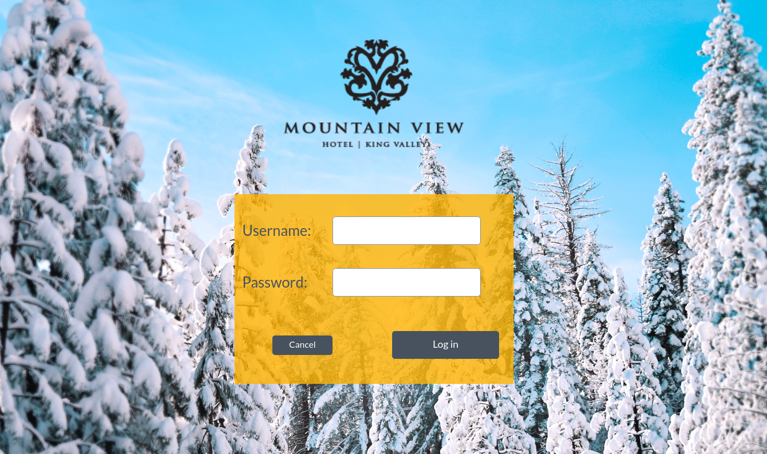

Slika 16: Prikaz kako izgleda deo za logovanje

Izvršava se tako što u prvo polje korisnik unosi svoje korisničko ime, u drugo polje korisnik unosi svoju lozinku a zatim pritiska dugme “Log in”.

## 9.3 Funkcionalnosti za administratora

***9.3.1 Dodavanje zaposlenih***

Administrator mora da popuni sva polja koja su potrebna za dodavanje novog zaposlenog.

Na sledećoj slici prikazano je kako izgleda ovaj deo.

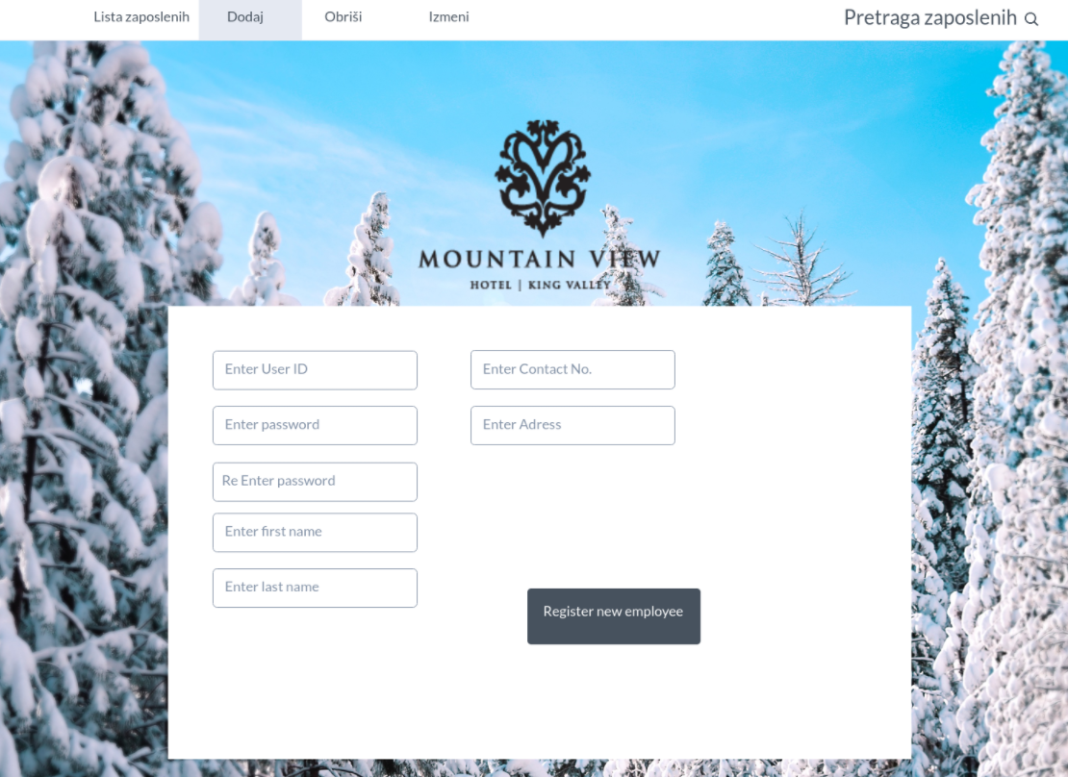Slika 17: Dodavanje novog zaposlenog

Kako bi dodao zaposlenog, administrator mora u za to predviđena polja uneti redom id korisnika, šifru korisnika, ime korisnika, prezime korisnika, kontakt telefon i adresu stanovanja korisnika.

***9.3.2 Lista zaposlenih***

Administrator se može kretati kroz listu zaposlenih i čitati njihove osnovne informacije kao i videti profilnu sliku svakog zaposlenog.

Na sledećoj slici predstavljen je dizajn liste zaposlenih.

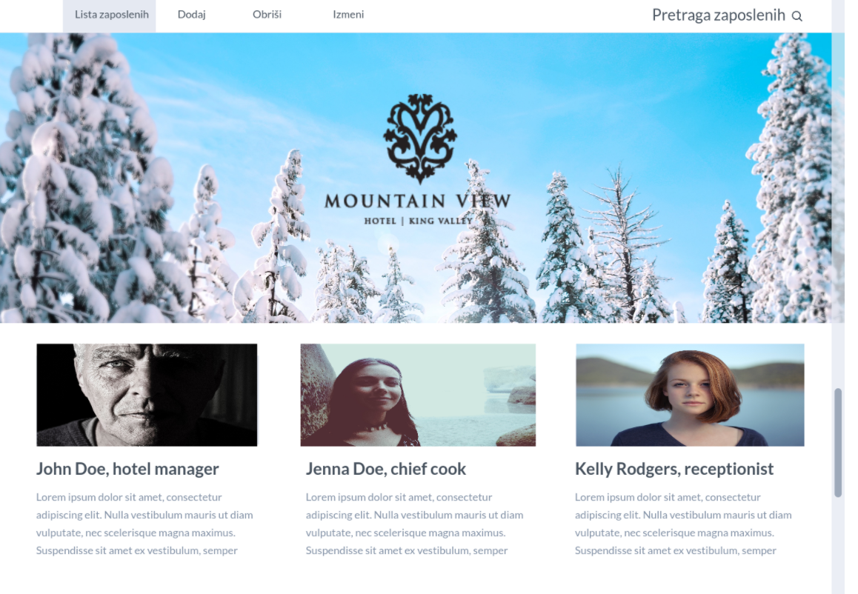

Slika 18: Prikaz dizajna liste zaposlenih osoba

Kretanje kroz listu zaposlenih je dosta jednostavno. Administrator samo mora da skroluje i pregleda sve zaposlene.

## 9.4 Funkcionalnosti za radnika na recepciji

***9.4.1 Rezervacija soba***

Recepcioner može rezervisati sobu gostu tako što će popuniti respektivno datum dolaska i datum odlaska. Ove dve stavke bira klikom na ikonicu kalendara koja će izbaciti kalendar a recepcioner treba samo da izabere datume. Zatim korisnik iz liste soba proverava one koje su dostupne i klikom na ,,Book room” rezerviše izabranu sobu.

Na sledećoj slici prikazan je dizajn ovog dela sistema.

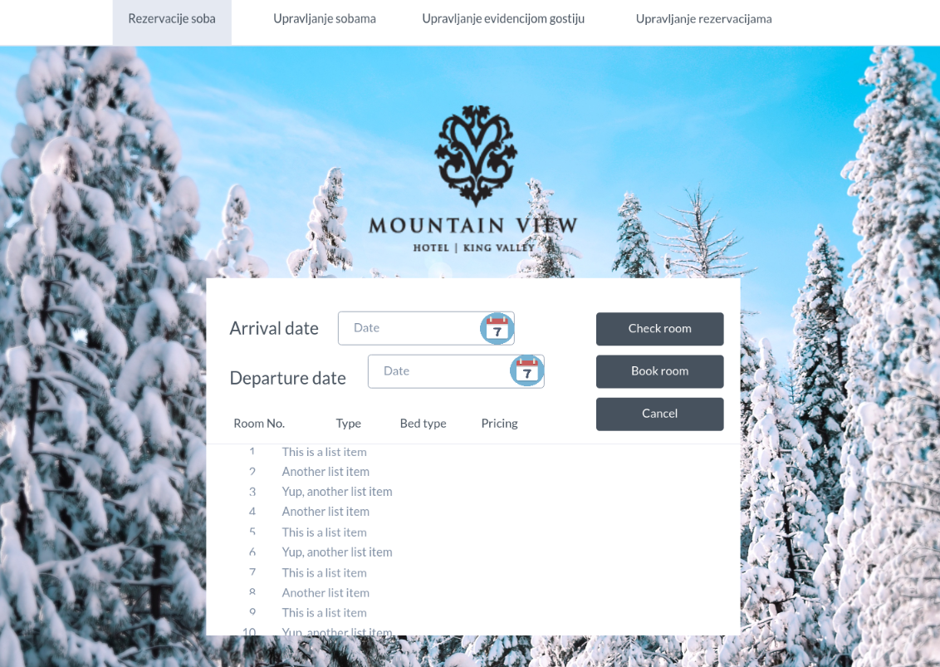

Slika 19: Prikaz dizajna dela za recezvaciju soba

***9.4.2 Upravljanje sobama***

Recepcioner klikom na ovu funkciju može preuređivati, dodavati i brisati sobe iz sistema. Ukoliko želi da doda novu sobu od podataka je potrebno da unese broj sobe, tip sobe, tip kreveta. Kroz listu soba kreće se pomoću dugmadi ,,Next” i ,,Previous”. Klikom na dugmad ,,Edit” i ,,Delete” korisnik menja podatke o sobi odnosno biše izabranu sobu.

Na sledećoj slici predstavljen je dizajn ovog dela sistema za recepcionera.

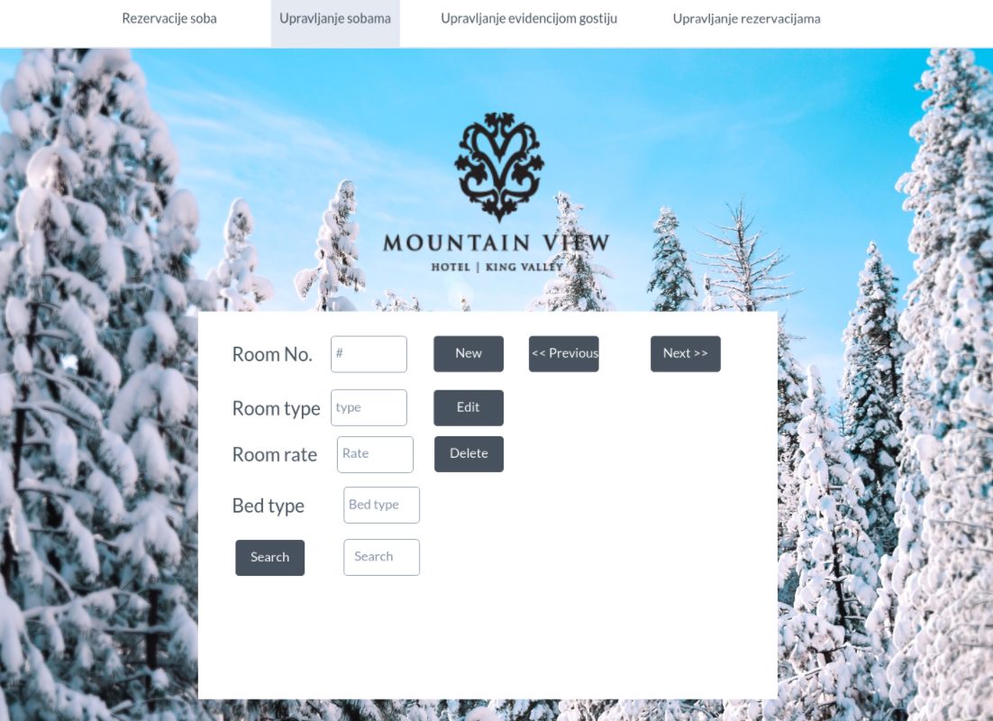

Slika 19: Izgled dela za upravljanje sobama

***9.4.3 Upravljanje evidencijom gostiju***

Recepcioner u ovom delu može pregledati kompletnu evidenciju gostiju koji su odseli u hotelu. Može se kretati kroz listu evidencije pomoću dugmadi ,,Next” i ,,Previous” a može i pretražiti evidenciju po imenu gosta ili po identifikacionom broju.

Na sledećoj slici predstavljen je izgled za upravljanje evidencijom gostiju.

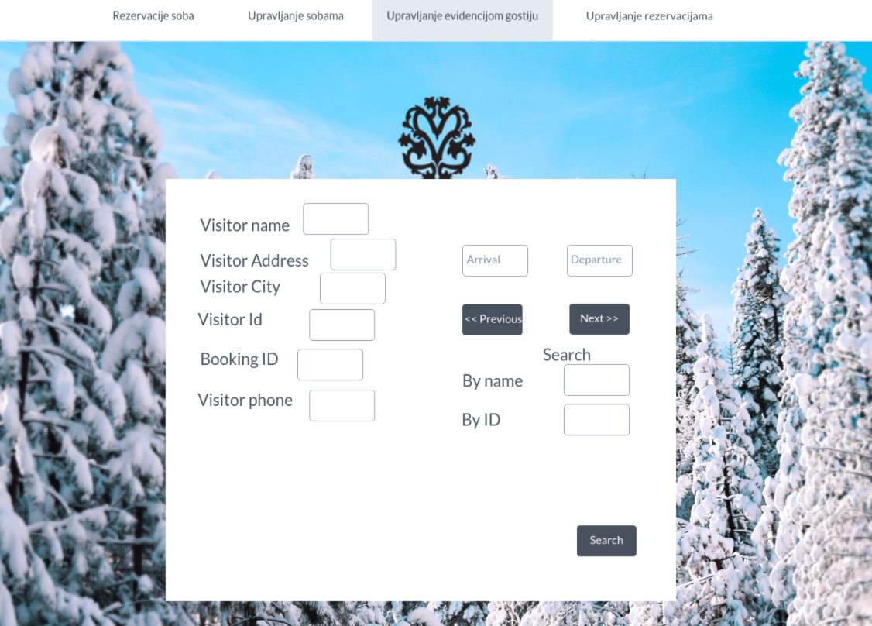

Slika 20: Izgled dela za recepcionera gde pregleda evidenciju

***9.4.4 Upravljanje rezervacijama***

Recepcioner u ovom delu može pregledati sve rezervacije, otkazivati i menjati ih. Kroz listu rezervacija kreće se pomoću dugmadi ,,Next” i ,,Previous”. Rezervaciju koja je trenutno izabrana otkazuje klikom na dugme ,,Cancel booking” dok je modifikuje klikom na dugme ,,Modify booking”. Od informacija može videti id rezervacije, sobu koja je povezana sa rezervacijom, id gosta i period u kome je soba rezervisana.

Na sledećoj slici prikazan je izgled gde recepcioner može upravljati rezervacijama.

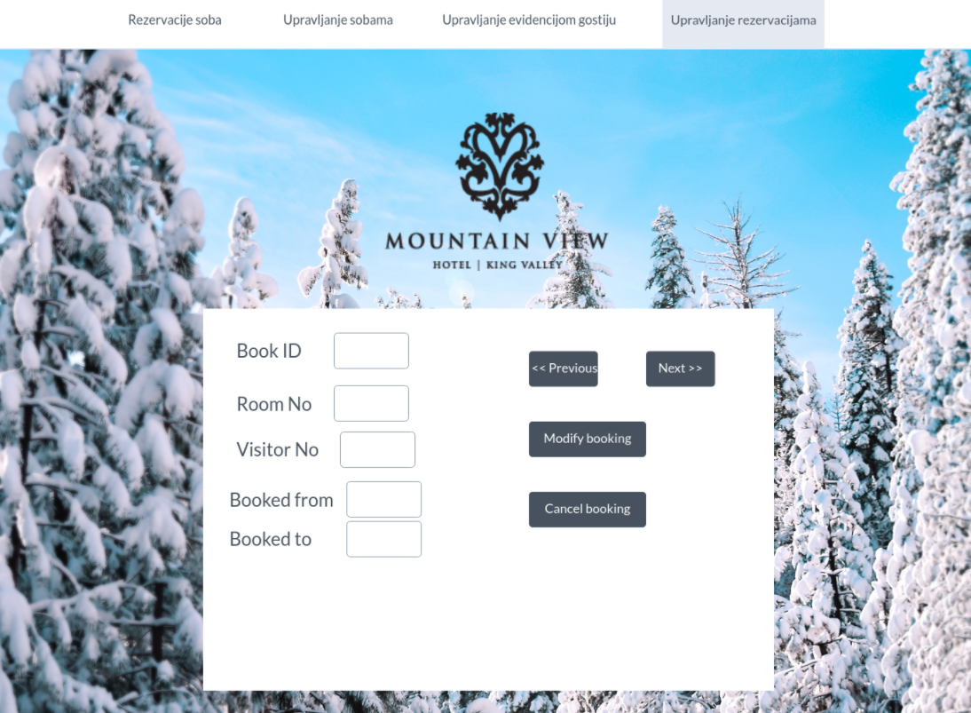

Slika 20: Pogled na deo za upravljanje rezervacijama

# 10. Zaključak

Sve više hotela prelazi sa tradicionalnih načina na elektronske sisteme za evidentiranje svojih gostiju, kako zbog efikasnosti u radu, tako i zbog smanjivanja mogućnosti ljudske greške. Ovaj projekat sadrži sve neophodne dijagrame kao i njihove detaljne opise koji će olakšati konstruisanje ovog sistema. Takođe, ova dokumentacija može pomoći razvojnim timovima u održavanju ovog sistema.

Ovaj dokument može biti od koristi korisnicima samog sistema, kako recepcionerima tako i administratorima, jer unutar ove dokumentacije postoje detaljni opisi svih funkcionalnosti.

# 11. Reference

1. Profesor dr. Slobodan Jovanović, Materijali za predavanja iz predmeta SE211 – Konstruisanje softvera, Univerzitet Metropolitan.
2. Veb stranica : <http://www.agiledata.org/essays/evolutionaryDevelopment.html>, posećena 10.06.2017. godine.